MATURAFRAGE 1

Name und E-Mail | Petra AUZINGER (Petra.Auzinger2@stud.sbg.ac.at)
Nummer | S 02 GW6A 01
Klasse | 6. Klasse
Lehrplankapitel | GW6A - Raumbegriff und Strukturierung Europas
Richtlernziel des Lehrplans | Unterschiedliche Gliederungskonzepte Europas nach naturräumlichen, kulturellen, politischen und ökonomischen Merkmalen begreifen; Erfassen des Europa-Begriffes.
Titel der Aufgabenstellung | Wo ist die Grenze Europas?

Prolog:
Folgende Inhalte wurden dazu im Unterricht thematisiert:
- Verschiedene Gliederungsmöglichkeiten Europas (naturräumlich, kulturell, politisch, wirtschaftlich)
- Grenzen
- Geographischer vs. politischer Europa-Begriff
Methodenwissen:
- Karten lesen und interpretieren
- Beschreiben eines Satellitenbildes
- Reflexion von Inhalten und diese in einem neuen Kontext einsetzen

Aufbau des Dokuments:
- Aufgabenstellung (vier Teilfragen)
- Material (M1-M6)
- Angaben zum Material (Quelle, Lizenz, Typ des Materials)
- Erwartungshorizont

Aufgabenstellung:

Wo ist die Grenze Europas?

- Zeigen Sie mit Hilfe des Satellitenbildes M1 die naturräumlichen Grenzen Europas auf und beschreiben Sie diese anhand der vier Haupthimmelsrichtungen. (AFB 1 – Reproduktion)

- Vergleichen Sie die Karten M2 – M5 hinsichtlich der verschiedenen existierenden Europakonzepte. Wählen Sie für Ihren Vergleich mindestens fünf repräsentative Staaten aus. (AFB 2 – Transfer)

- Erklären Sie die Aussage eines Reiseanbieters „Auf diesen Trauminseln sind Sie noch in Europa!“ (M6). (AFB 2 – Transfer)

- Versetzen Sie sich in die Rolle eines Reiseleiters / einer Reiseleiterin für eine japanische Reisegruppe. Gemeinsam mit dieser Gruppe fahren Sie 14 Tage durch Europa. Am ersten Tag präsentieren Sie die Reiseroute und stellen Europa vor. Entwickeln Sie ein Konzept, um den japanischen Reisenden Europa vorzustellen. Begründen Sie dabei auch das von Ihnen gewählte Europabild bzw. den gewählten Europabegriff. (AFB 3 – Reflexion und Problemlösung)

Material:
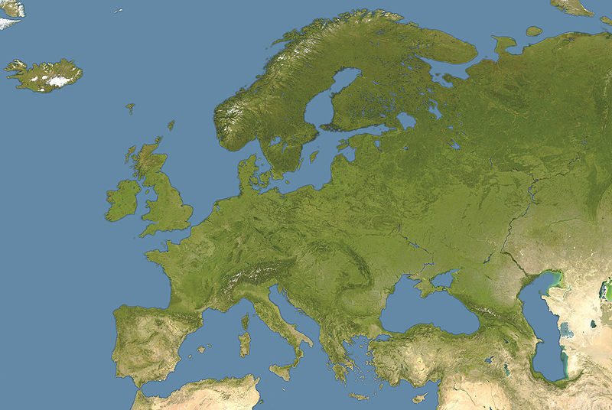
M1 Satellitenbild Europa [Wikipedia (2008): Europa satellite image location map. <http://commons.wikimedia.org/wiki/File:Europe_satellite_image_location_map.jpg> (Zugriff: 2015-03-23).]

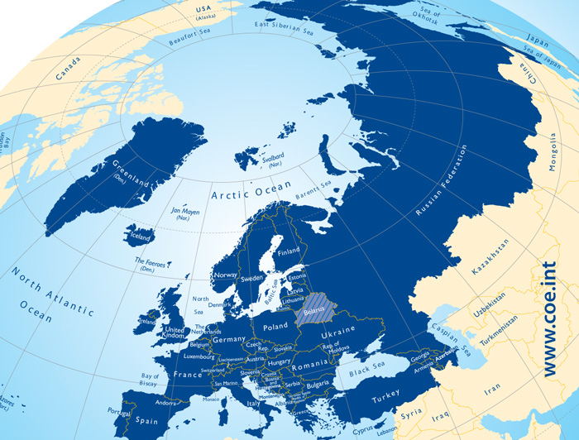
M2 Europa des Europarates [COE (2014): Our member states. <http://www.coe.int/en/web/about-us/our-member-states> (Zugriff: 2015-03-23).]
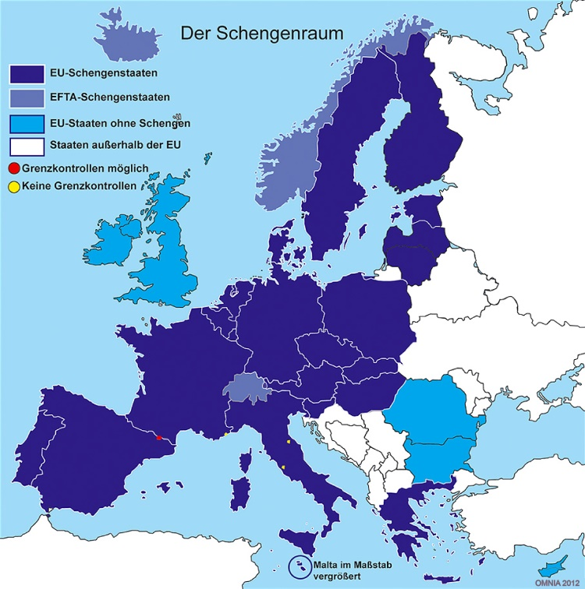
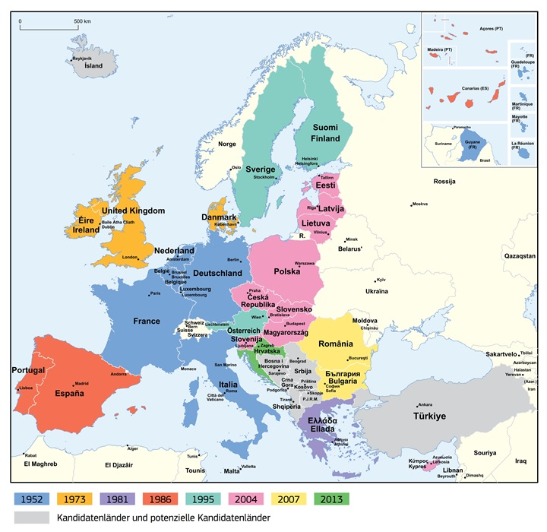
M4 Der Schengenraum [Aktion Europa (2012): Schengenstaaten und EU-Staaten ohne Schengen-Übereinkommen. <http://www.europarl.europa.eu/brussels/website/content/modul_05/abb_Schengenraum.html> (Zugriff: 2015-03-23)]
M3 Die Europäische Union [EAD (2014): Zehn Jahre EU-Osterweiterung. <http://eeas.europa.eu/delegations/switzerland/press_corner/focus/focus_items/20140501_de.htm> (Zugriff: 2015-03-23).]
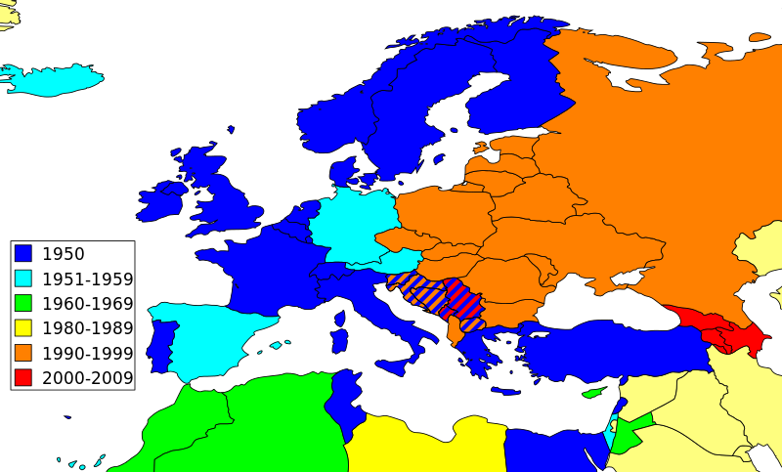
M5 European Broadcasting Union [Wikipedia (2011): European Broadcasting Union. <http://commons.wikimedia.org/wiki/File:European_Broadcasting_Union_members.svg> (Zugriff: 2015-03-23).]

Dateiname | M6 Mayotte
Kurzbeleg | Rothhaas 2014: o.S.
Langbeleg | Rothhaas, J. (2014): Neues EU-Mitglied Mayotte. Die EU hat ein neues Inselparadies. <http://www.t-online.de/reisen/afrika/id_18977340/mayotte-die-eu-hat-ein-neues-inselparadies.html> (Zugriff: 2015-03-23).
Lizenz | © dpa
Materialtyp | Foto

Angaben zum Material:
Dateiname | M1 Satellitenbild Europa
Kurzbeleg | Wikipedia 2008: o.S.
Langbeleg | Wikipedia (2008): Europa satellite image location map. <http://commons.wikimedia.org/wiki/File:Europe_satellite_image_location_map.jpg> (Zugriff: 2015-03-23).
Lizenz
Materialtyp | Karte – Satellitenbild

Dateiname | M2 Europa des Europarates
Kurzbeleg | COE 2014: o.S.
Langbeleg | COE (2014): Our member states. <http://www.coe.int/en/web/about-us/our-member-states> (Zugriff: 2015-03-23).
Lizenz | © Council of Europe
Materialtyp | Karte – Thematische Karte (Kontinent)

Dateiname | M3 Europäische Union
Kurzbeleg | EAD 2014: o.S.
Langbeleg | EAD (2014): Zehn Jahre EU-Osterweiterung. <http://eeas.europa.eu/delegations/switzerland/press_corner/focus/focus_items/20140501_de.htm> (Zugriff: 2015-03-23).
Lizenz | © Europäische Union
Materialtyp | Karte – Thematische Karte (Kontinent)

Dateiname | M4 Der Schengenraum
Kurzbeleg | Aktion Europa 2012: o.S.
Langbeleg | Aktion Europa (2012): Schengenstaaten und EU-Staaten ohne Schengen-Übereinkommen. <http://www.europarl.europa.eu/brussels/website/content/modul_05/abb_Schengenraum.html> (Zugriff: 2015-03-23)
Lizenz | © Aktion Europa
Materialtyp | Karte – Thematische Karte (Kontinent)

Dateiname | M5 European Broadcasting Union
Kurzbeleg | Wikipedia 2011: o.S.
Langbeleg | Wikipedia (2011): European Broadcasting Union. <http://commons.wikimedia.org/wiki/File:European_Broadcasting_Union_members.svg> (Zugriff: 2015-03-23).
Lizenz
Materialtyp | Karte – Thematische Karte (Kontinent)

Dateiname | M6 Mayotte
Kurzbeleg | Rothhaas 2014: o.S.
Langbeleg | Rothhaas, J. (2014): Neues EU-Mitglied Mayotte. Die EU hat ein neues Inselparadies. <http://www.t-online.de/reisen/afrika/id_18977340/mayotte-die-eu-hat-ein-neues-inselparadies.html> (Zugriff: 2015-03-23).
Lizenz | © dpa
Materialtyp | Foto

Erwartungshorizont:
- Abgrenzung nach Osten (zu Asien): Ural-Gebirge, Ural-Fluss, Kaspisches Meer, Schwarzes Meer, Bosporus, Marmarameer, Dardanellen, Ägäis ( lediglich eine Konvention, Begriff „Eurasien“)
Abgrenzung nach Süden (zu Afrika): Mittelmeer ( Straße von Gibraltar)
Abgrenzung nach Westen (zu Nordamerika): Mittelatlantischer Rücken (durch Island)
Abgrenzung nach Norden: nördlich von Skandinavien im Nordmeer

- Das Europa der verschiedenen Institutionen (steht im Gegensatz zur geographischen Abgrenzung aus Frage 1) europäische Institutionen definieren das europäische Territorium anders
Fünf vom Schüler / von der Schülerin ausgewählte Beispielstaaten: z.B. Schweiz ist nicht in der EU, aber im Schengenraum; im Europarat mehr Länder als in der EU; in der European Broadcasting Union (Song Contest) auch Länder außerhalb des geographischen Europas (z.B. Aserbaidschan, Marokko)

- Europäische Überseegebiete („Europa ganz weit weg“):
- Französische Überseedepartements: Französisch-Guyana, Mayotte, La Réunion, Guadeloupe, Martinique
- Spanien: Kanarische Inseln, Exklaven am afrikanischen Kontinent (Ceuta, Melilla)
- Portugal: Madeira, Azoren

- Individuelle Antwort des Schülers / der Schülerin (kann alles einbauen, was er/sie über Europa gelernt hat und was für ihn/sie Europa widerspiegelt) Ziel: Einem Japaner, der Europa nicht kennt, Europa näher bringen / vorstellen.
Vorschläge:
- präsentiert Reiseroute;
- erklärt, warum welche Orte repräsentativ für Europa sind (z.B. Brüssel – Sitz der EU; Istanbul – Grenze zwischen Europa und Asien);
- verschiedene Klimazonen (Europa ist klimatisch sehr abwechslungsreich);
- kulturelle Vielfalt;
- Europa als Wirtschaftsraum;

